**实验3.7 用惠斯登电桥测电阻**

哔哩哔哩 可以叫我0宝

**引言**

电桥是一种用比较法测量电阻、电容或电感的仪器。通常的电桥是用电阻、电容、电感等元件的组合组成四个桥臂的电路。根据激励电源性质的不同，电桥分为交流电桥和直流电桥两大类。惠斯登电桥是直流电桥中的一种，是测量中值电阻的重要仪器。它用比较法进行测量，即在平衡条件下，将待测电阻与标准电阻进行比较以确定其阻值，具有灵敏、精确、方便等优点。电桥在检测技术中应用非常广泛，不仅可以测量电阻，还可以测量电容、电感、温度、压力、真空度等许多物理量。这种测量方法广泛应用于工业和科研的自动控制中。

**一、实验目的**

（1）了解惠斯登电桥的原理和特点。

（2）学会使用惠斯登电桥测电阻。

**二、实验仪器**

FQJ型非平衡电桥、平衡指示仪（检流器）、电阻箱、待测电阻、直流稳压电源。

**三、实验原理**

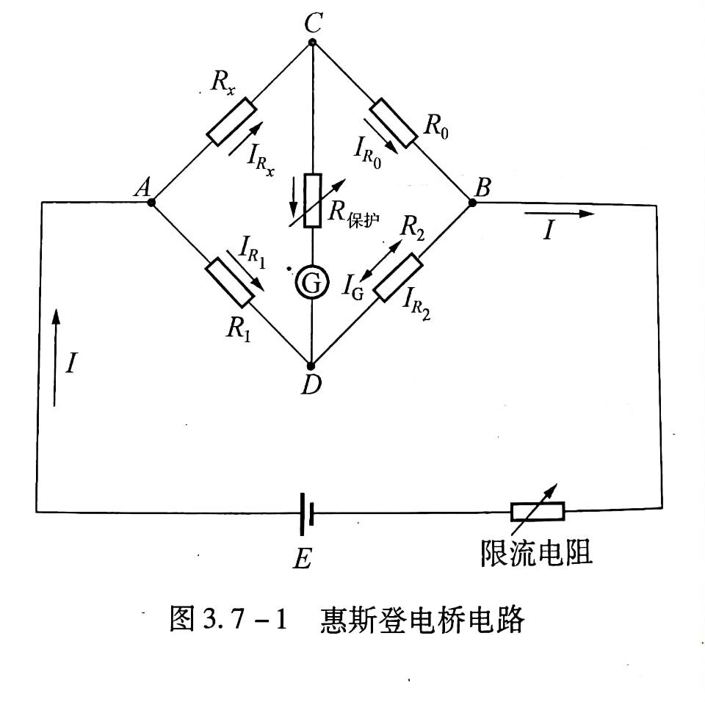 由已知桥臂电阻 $R_{1}$、 $R_{2}$、 $R_{0}$ 和待测桥臂电阻 $R_{x}$,组成如图3.7-1所示的桥式电路就是惠斯登电桥。 $A$、 $B$ 接入直流电源，即为直流电桥； $C$、 $D$ 接入检流计进行测量，称为平衡电桥。本实验利用平衡直流电桥精确测量电阻。实验时，调节电阻 $R_{0}$ 使检流计 $I_{G}=0$,即电桥达平衡状态时， $C$、 $D$ 两点电位相等，则可得：

$V_{AC}=V_{AD}$， $I_{R_{1}}=I_{R_{2}}$, $I_{R_{0}}=I_{R_{x}}$，推导得桥臂电阻参数满足 $R_{x}=R_{0}⋅{(R}_{1}/R_{2})$。

其中 $R_{1}$, $R_{2}$ 为已知值。因此实验时只需调节电阻 $R_{0}$ 使检流计 $I_{G}=0$,并读出 $R_{0}$ 值即可求得待测电阻 $R_{x}$。

**四、内容步骤**

（1）熟悉电桥结构，连接电路元件。

（2）量程倍率设置：电桥的量程倍率 $k$ 可以根据所测电阻的大小自行设置。

（3）根据量程倍率来调节电源电压，并接通电源。

（4）接上被测电阻， $R_{0}$ 测量盘打到等于被测电阻标称值除以倍率的商的数字，选下 $G$、 $B$ 按钮，调节 $R_{3}$ 使电桥平衡，则 $R_{x}=R_{0}·{{(R}_{1}}/{R_{2}})=R_{0}⋅k$。

（5）调节 $R_{0}$ 使检流计 $G$ 示值分别为 $±0.1μA$，记下左偏和右偏电流表示值为 $±0.1μA$ 时对应的电阻 $R_{3}$ 值。将测量数据记录于表格中。

**五、数据处理**

|  |  |  |  |  |
| --- | --- | --- | --- | --- |
| 待测电阻 | $$R_{X1}$$ | $$R_{X2}$$ | $$R_{X3}$$ | $$R_{X4}$$ |
| $$R_{标} (Ω)$$ | 51 | 220 | 1.5k | 22k |
| $$R_{N}$$ | 100 | 1000 | 10000 | 100000 |
| $$K$$ | 0.01 | 0.1 | 1 | 10 |
| $$α$$ | 0.5 | 0.3 | 0.2 | 1 |
| $$R_{3} (Ω)$$ | 5199.00 | 2388.00 | 1696.00 | 2366.00 |

**六、结论分析**

可以测出电阻为：

|  |  |  |  |  |
| --- | --- | --- | --- | --- |
| 待测电阻 | $$R_{X1}$$ | $$R_{X2}$$ | $$R_{X3}$$ | $$R_{X4}$$ |
| $$R (Ω)$$ | 51.99±0.26 | 238.80±0.7 | 1696.00±5.14 | 23660.0±364 |

**七、思考题**

（1）使电桥误差增大的原因是当通过检流计电流较小时，无法观察到变化从而造成误差，可以通过提高电源电压来提高灵敏度。

（2）伏安法测得的电阻受电压表或电流表电阻影响，而电桥法则不会。

**附：原始数据图**

球球你点一下这个吧https://www.bilibili.com/video/BV18T4y1X7n4?spm_id_from=333.999.0.0